Подготовка к сочинению по картине В.М. Васнецов «Богатыри».
Подготовительные упражнения
Словарная работа: изображены, богатыри, справа, слева, вдаль, вороной конь, посередине, пригорок, пожелтевшая.
Материал к сочинению:
Богатыри – защитники земли русской.
Илья Муромец, Добрыня Никитич, Алёша Попович.
Одежда – кольчуга, доспехи, шлем
Оружие – щит, меч, булава, лук, колчан со стрелами
Вставить пропущенные буквы и раскрыть скобки
На к..ртине мы видим трёх великих русских богатырей: (И,и)л.ю (М, м)уромца, (А, а)лёшу (П,п)оповича и (Д,д)обрыню (Н,н)икитича. В середине расположился самый грозный б.гатырь – (И,)лья (М,м)уромец. Он с.дит на своем ч.рном к.не. На руках у него палица и коп.е. (С)права от него (А,а)лёша (П,п)опович. У него не такой грозный вид, как у других б.гатырей, но и в нём можно рассмотреть уверенность в себе и готовность поб.роться с врагом. На руке у него лук и стрелы. И он выглядит намного моложе, чем другие богатыри. (С)лева ст.ит (Д,д)обрыня (Н,н)икитич на белом к.не, его длинная б.р.да развевается на ветру. На руке у него меч и щит, от него веет силой. Как и другие богатыри, он смотрит вдаль.

Что за картина перед нами и кто ее автор?
_________________________________________________________________________
_________________________________________________________________________
Кто изображен на холсте? Кто они?
_________________________________________________________________________
_________________________________________________________________________
Кого мы видим в центре картины на вороном коне?
_________________________________________________________________________
_________________________________________________________________________

Что он делает ?
_________________________________________________________________________
Что богатырь держит в руках?
_________________________________________________________________________
_________________________________________________________________________
_________________________________________________________________________
Кто стоит слева от Ильи и на каком коне ?
_________________________________________________________________________
_________________________________________________________________________
Что в его руках?
__________________________________________________________________________

Кого художник изобразил справа?
__________________________________________________________________________
_________________________________________________________________________
__________________________________________________________________________
Что он держит в руках?
__________________________________________________________________________
__________________________________________________________________________

Где стоят богатыри? Какая трава вокруг?
_________________________________________________________________________
_________________________________________________________________________
Что за спиной ? Какое небо над головой?
________________________________________________________________________
________________________________________________________________________
Что оно предвещает?
_________________________________________________________________________
_________________________________________________________________________
_________________________________________________________________________
Что готовы сделать богатыри в любой момент?
_________________________________________________________________________
__________________________________________________________________________
__________________________________________________________________________
Понравилась ли вам картина?
__________________________________________________________________________
_________________________________________________________________________
Чему учит картина?
________________________________________________________________________________
_________________________________________________________________________

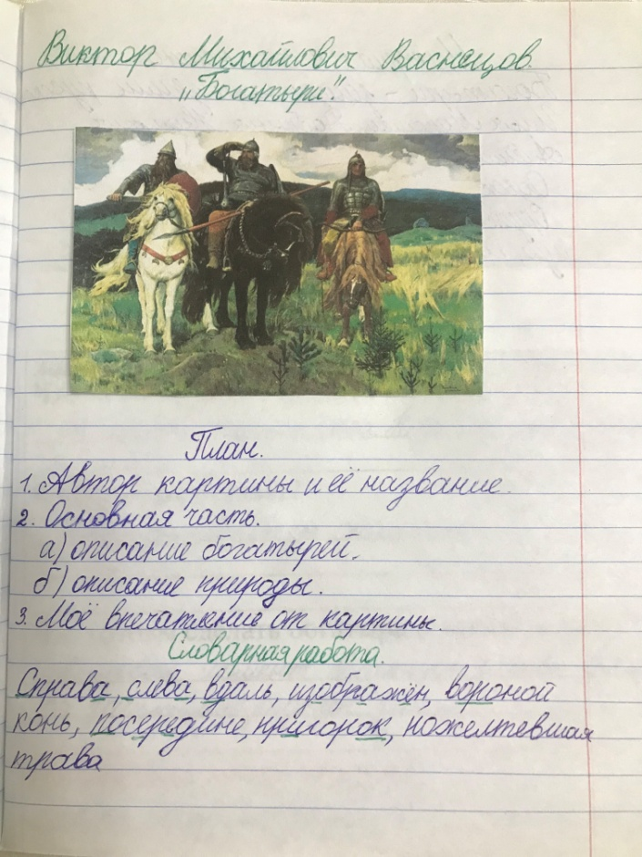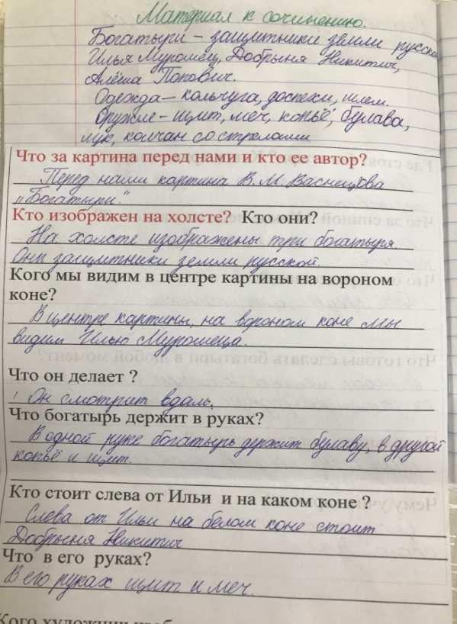
Подготовка к сочинению по картине А. К. Саврасова «Грачи прилетели»
Подготовительные упражнения
Выберите из пар антонимов те, которые помогут вам в описании грачей
- спокойные – суетливые
- беспечные – трудолюбивые
- драчливые – мирные
- печальные – радостные
- тихие – крикливые
- счастливые – несчастные
Выберите те слова – названия чувств, которые помогут выразить настроение, создаваемое картиной
- радость - восхищение - страх
- удивление - грусть - беспокойство
- испуг - волнение - спокойствие
Объясните правописание следующих слов:
Берёза, весна, горизонт, снег, пруд, церковь, грач, радостные, ранняя, весенняя, прозрачный, здесь, (с)лева, (с)права, (в)верху, (в)низу, (в)дали, (в)близи…
Я хочу рассказать о картине _____________________ ______________, которую написал __________________________ __________________________________________________________.
На полотне я вижу прилет _________________________________ __________________________________________________________. Пейзаж __________________________________________________.
Все очень обыденно, но показано ____________________________ ____________________________________________.
Слова для справок:
- «Грачи прилетели»
- великий русский художник А.К.Саврасов
- первых весенних птиц – грачей
- очень простой, скромный
- с каким-то волнующим чувством
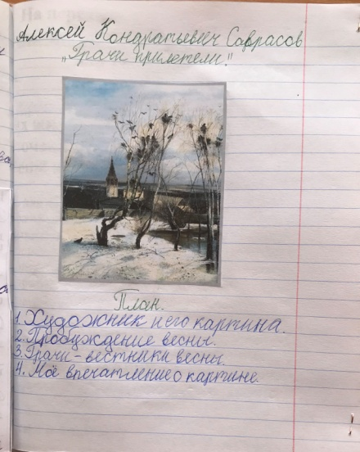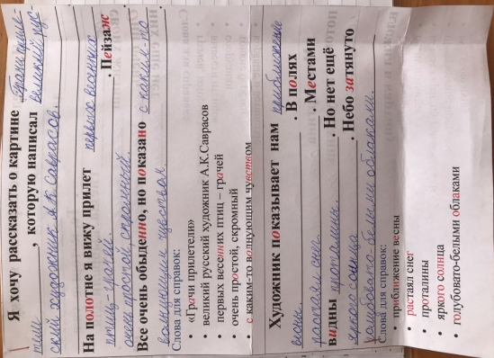
Художник показывает нам _________________________ __________________________ . В полях_______________________ ____________________________ . Местами видны _____________ ____________________. Но нет ещё _________________________. Небо затянуто ______________________________________.
Слова для справок:
- приближение весны
- растаял снег
- проталины
- яркого солнца
- голубовато-белыми облаками

На переднем плане картины я вижу _________________________________________________для того, чтобы ________________ ______________________. Те, которые уже ___________________ гнёзда, выбрали для своих жилищ ___________________________ . Они очень ____________________________, на них ещё нет ___________ .
Слова для справок:
- грачей, которые вьют гнёзда
- вывести птенцов
- соорудили
- тонкие берёзки
- корявые и ветвистые
- листвы

Мне картина ________________________, потому что художник_______________________________________________________________, ________________________________ . Он вложил в картину ____________ ______ .
Слова для справок:
- очень нравится
- показал красоту ранней весны
- пробуждение природы
- всю свою душу

Подготовка к сочинению по картине И.И. Шишкина «Утро в сосновом бору» .
Подготовительные упражнении
Задание 1.
Рассмотрите картины И.И. Шишкина «Утро в сосновом бору» и Т.П. Петрова «Медведица с медвежатами», назовите общие признаки и чем отличаются эти полотна. Постарайтесь выявить особенности картины Шишкина.
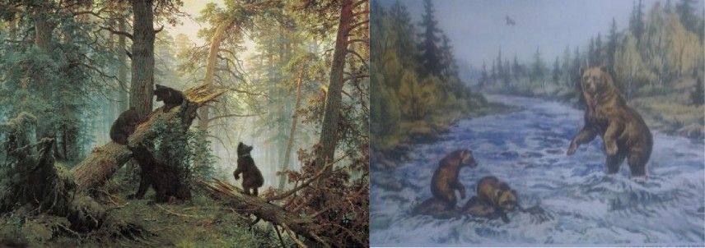
Задание 2.
Расставь предложения в правильном порядке, чтобы получился текст.
В утреннем лесу прохладно и muxo. Мне очень понравилась эта картина. Лучи солнца пробиваются сквозь лесную непроходимую чащу и освещают верхушки деревьев. Игривые медвежата сразу окружили ствол сломанного дерева. Трое медвежат и мать-медведица вышли на прогулку.
Задание 3.
Подбери к данным существительным синонимы (лес, рассвет, верхушки )

Задание 4.
Подберите как можно больше прилагательных: 1 вариант для описания леса, 2 вариант для описания медвежат.
Задание 5.
Подберите слова по выделенным микротемам (пунктам плана).
Наступление утра.
Лесная глушь.
Медвежья семья.
Опорные слова:
И. И. Шишкина «Утро в сосновом лесу»; непроходимый, освещённый солнцем дремучий;
столетние могучие сосны; старая поваленная сосна; медведицу и трёх медвежат; на прогулку; резвятся на деревьях; внимательно следит за своими малышами; волнуется за них;

Что за картина перед нами и кто ее автор?
_________________________________________________________________________
________________________________________________________________________
_________________________________________________________________________
__________________________________________________________________________
Что изображено на холсте?
_________________________________________________________________________
________________________________________________________________________
__________________________________________________________________________
Какой мы видим лес?
_________________________________________________________________________
_________________________________________________________________________
__________________________________________________________________________
Какими изобразил художник деревья?
________________________________________________________________________
_________________________________________________________________________
_________________________________________________________________________
Кого мы видим в центре картины ?
_________________________________________________________________________
_________________________________________________________________________
_________________________________________________________________________
Куда они пришли?
_________________________________________________________________________
_________________________________________________________________________
_________________________________________________________________________
Что делают медвежата ?
_________________________________________________________________________
________________________________________________________________________
________________________________________________________________________
Что делает медведица ?
_________________________________________________________________________
_________________________________________________________________________
_________________________________________________________________________
Чем мне понравилась картина?
_________________________________________________________________________
_________________________________________________________________________
_________________________________________________________________________

План и речевые клише для написания сочинения по картине.
С 3 класса начинается более серьезная работа по развитию речи, то и к написанию сочинений по картине меняется подход. Усложняются все этапы работы от анализа картины до содержания текста сочинений. Обязательно необходимо знакомить учащихся с авторами картин, а также рассказывать интересные факты из биографии, кроме того можно познакомить учащихся с разнообразием картин одного художника.
Это примерные варианты, которые по желанию можно использовать в сочинении.
План | Речевые клише (шаблоны)
1. Вступление.  Во вступлении необходимо обязательно указать жанр картины (портрет, пейзаж, натюрморт, бытовой жанр и т.д.), ее название и художника. Также можно немного рассказать об истории картины и/или ее значении в жизни художника или в искусстве в целом. Если эта информация вам неизвестна, напишите о том, почему автор обратился к этой теме. Например: «Осень – прекрасная пора, «очей очарованье», вдохновившая не одного художника. Не остался равнодушен к этой теме и ….(ф.и.автора). А возможно, осень (лето, зима, весна) – любимое время года художника, поэтому он и решил изобразить ее на своем полотне? | - Перед нами картина замечательного художника_____(указать Ф.И. художника и название картины)  - На уроке русского языка мы познакомились с великолепной картиной ___________(указать Ф.И. художника и название картины)  - Картина (она) написана в жанре _______(указать жанр)  - Чтобы изобразить ______(что?) автор обращается к жанру______(указать жанр)  - Интересна история создания этого полотна (далее коротко рассказать об истории создания).  - В творческой биографии художника это произведение сыграло огромную роль (далее рассказать о роли картины).  - Тема картины - ______(указать) – привлекала многих художников, потому что_________(написать причину).  - Много произведений посвящено теме _________(указать тему), потому что _______(причина).
2. Что изображено на картине (сюжет, ситуация, коротко). | - На картине_____(Ф.И. автора) изобразил _____(что?)  - Что мы видим на картине? (Далее коротко передать сюжет картины).  - Интересен сюжет картины:______(далее коротко передать сюжет картины)  - Художник (Ф.И.) обращается к изображению ____(чего?)
3. Что изображено на переднем плане.  Подумайте, на чем художник заостряет внимание, что выделяет на картине и для чего он это делает. Если на картине есть герои, нужно описать их (поза, выражение лица, одежда, общий внешний вид, настроение и т.п.).  Описывая то, что изображено на переднем плане, вы можете использовать фразы:  слева от….виднеется….  справа от….находится….. | - На переднем плане картины мы видим_____(что?)  - Путешествие в мир картины начинается с _______(чего?)  - На переднем плане картины художник изобразил _____(что?)  - На переднем плане художник выделил_____(что?) (каким-либо цветом (указать) и/или композиционно).  - Прямо перед нами изображены____(кто/что?)
4. Что изображено на заднем плане.  Описывая то, что изображено на заднем плане, вы можете использовать фразы:  слева от….виднеется….  справа от….находится….. | - На заднем плане картины расположилось(используйте нужную форму) _______(что?/кто?)  - Задний план занимает_____(что?)  - Вдалеке открывается_____(что?)
5. Цветовая гамма (колорит) картины и ее роль в выражении основной идеи картины, авторской позиции.  Опишите цвета и оттенки цветов, которые использует художник. Какие это цвета – теплые или холодные? Почему автор выбирает те или иные краски? А возможно, художник противопоставляет какие-то цвета и оттенки? | - Изображая ____(что?) художник использует огромную гамму цветов и оттенков. (Далее подробно описать цветовую гамму картины)  - Поражают цвета на картине: ____(перечислить)  - На картине преобладают ______(какие?) цвета. Это делает картину____(какой?)  - Используя _____(какие) цвета и оттенки, художник добивается _______(какого?)настроения.  - Благодаря контрасту _______(каких?) цветов, мы понимаем идею художника ____(какую?)  - Художник недаром выбирает для своей картины _______(какие?) краски. Этим он решает показать нам _____(что?)
6. Настроение, эмоции, вызываемые этим произведением искусства.  Опишите свои впечатления от картины. | - Когда я смотрю на картину ____(чью? + название), то вспоминаю____(что?)  - Любуясь картиной, я почувствовал ____(что?)  - Картина создает ____(какое?) настроение.  - От этого полотна веет _____(чем?)  - Художнику удалось гениально передать ____настроение.

Заключение
Работа над развитием речи младших школьников является одним из ведущих направлений деятельности учителя начальных классов. В ФГОС НОО описывается портрет выпускника начальной школы. Школьник должен уметь слушать и слышать собеседника, обосновывать свою позицию, высказывать свое мнение, а так же «осознанно строить речевое высказывание в соответствии с задачами коммуникации и составлять тексты в устной и письменной формах»
Работа по развитию речи обучающихся в школе многогранна. Одно из ее направлений – написание сочинений разных видов. Сочинение по картине является сложным видом работы, так как требует большей самостоятельности и творческого потенциала, в тоже время – это значимый вид речевых упражнений. Являясь многофункциональным, оно, во-первых, позволяет повысить уровень эстетического восприятия, во-вторых, обеспечивает прирост речевых умений младших школьников, поэтому сочинение по картине занимает значительное место среди речевых упражнений. Обучение младших школьников написанию сочинения по картине и формирование у них речевых умений являются одними из ведущих задач в развитии речи и мышления младших школьников. Было рассмотрено множество подходов к пониманию сочинения в начальной школе. Я сделала вывод, что речь обучающихся начальных классов при работе над сочинением развивается на лексическом уровне, грамматическом уровне и на уровне текста. Именно в сочинении обучающиеся реализуют все свои способности работы с текстом, применяют все коммуникативные умения.

